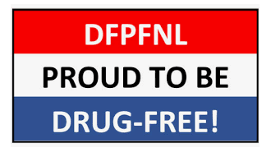

DRUG FREE POWERLIFTING FEDERATION NETHERLANDS

Naam van de Vereniging: ------------------------------------------------------------

Adres: ----------------------------------------------------------------------------------

Contactpersoon: ----------------------------------------------------------------------

Tel/GSM: ------------------------------------------------------------------------------

Email:---------------------------------------------------------------------------------

Contributie voor verenigingen 25 euro per jaar, aansluiting geldig vanaf heden tot 31 december aansluitingsjaar over te maken aan:
NL42 RABO 0103 2585 15 ten name van R.E.G. Hamers.

Bij het inschrijven als lid van DFPFNL verklaart de atleet kennis genomen te hebben van de statuten en reglementen van DFPFNL en deze te zullen navolgen. Een niet-navolgen of overtreden van deze regels, kan leiden tot diskwalificatie of weigering tot lidmaatschap voor een periode bepaald door het disciplinair comité van de WDFPF. Bij ondertekening van dit document gaat u akkoord met het bewaren van uw persoonsgegevens in onze database. Deze worden enkel voor wedstrijd doeleinden gebruikt.

Bent u deelnemer in een andere Powerlifting federatie JA NEE :

Welke :

Handtekening: ----------------------------------------

Terugsturen aan : rene.hamers@live.nl
Telefoonnummer :0031 – (0)630732458

DFPFNL valt onder auspiciën van de BDFPF (Belgian Drug Free Powerlifting Federation)
Contact: Wim Backelant, Winkelstap 25, 2900 Schoten,
GSM: 0032 (0)495 460 881: Email Wim.Backelant@telenet.be

